Hệ thống chấm công vân tay cho văn phòng

Liễu Hoàng Anh, MSSV
Lê Ngọc Huy, 13520346
Khoa Kỹ thuật máy tính, Trường Đại học Công Nghệ Thông tin
Ths. Hà Lê Hoài Trung
Khoa Kỹ thuật máy tính, Trường Đại học Công Nghệ Thông tin

Tóm tắt—Phần này sinh viên tóm tắt nội dung đề tài luận văn tốt nghiệp
Xây dựng hệ thống chấm công văn phòng trên module vân tay R307 và nền tảng web bằng Client Side AngularJS và ServerSide PHP.
Từ khóa—Các từ khóa chính liên quan đến đề tài
MCU : Microcontroller Unit
Module R307 : Module quét vân tay.
API : Application Programming Interface.

GIỚI THIỆU
Hiện nay có nhiều hệ thống chấm công chạy trên ứng dụng Desktop, nhưng chưa có tích hợp web để quản lý nhân sự hay quản lý chấm công. Để giải quyết bài toán quản lý nhân sự dễ dàng cho quản lý công ty. Giải pháp đưa là xây dựng hệ thống máy chấm công có kết nối với Web.
Hiện tại, về hệ thống phần cứng, đã xây dựng được hệ thống kết nối các thiết bị như Module vân tay R307, MicroSD card, LCD TFT được điều khiển bởi MCU STM32F0.
Về Web, đã thiết kế được giao diện và Database, và một số API.

GIẢI PHÁP

Các vấn đề lý thuyết liên quan đến giải pháp

Các vấn đề về thiết kế liên quan đến giải pháp
Vấn đề liên quan đến giải pháp:
- Hệ thống phần cứng:
- Web :

KẾT QUẢ
- Hệ thống phần cứng :
Giao tiếp thành công giữa MCU STM32F0 với các thiết bị LCD TFT, Module R307, MicroSD card
Bao gồm các chức năng cơ bản như:
+ Đăng kí vân tay
+ Quét vân tay.
+ Xem thông tin nhân viên đã có trong hệ thống.
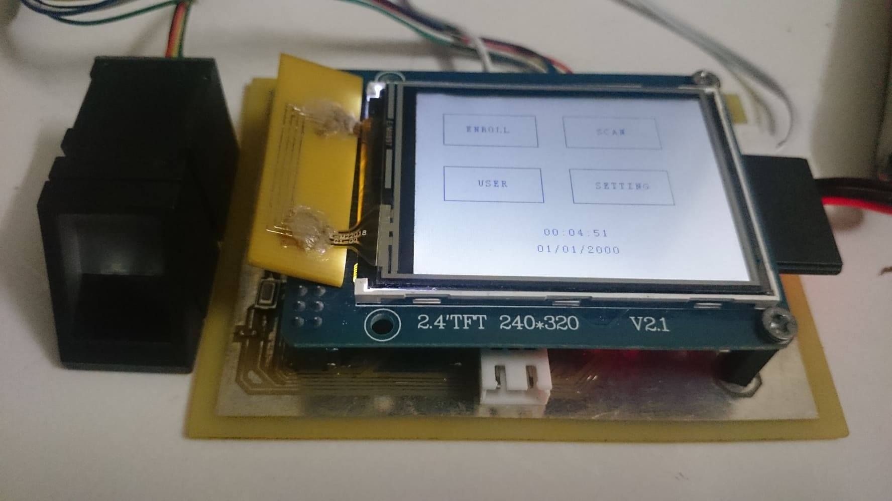
Hình 1: Hệ thống nhận diện vân tay
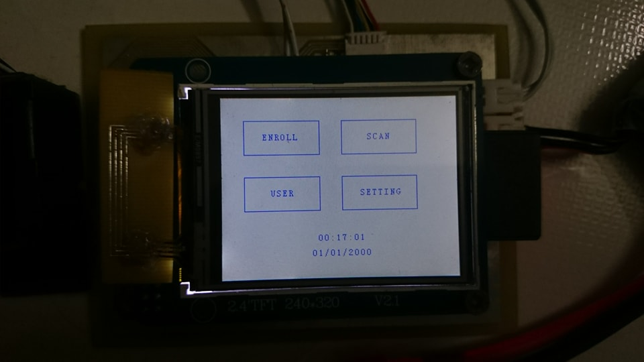
Hình 2 : Màn hình chức năng
- Web:
- Thiết kế Database trên MySql với các bảng: Employee, Salary, History, Calendar, User.
- Thiết kế giao diện ClientSide trên AngularJS, Boostraps với 5 màn hình: trang chủ, quản lý nhân viên, tính lương, lịch sử ra vào, xem lịch làm việc nhân viên.
- Việc truy xuất Database hiển thị dữ liệu lên View thông qua các API. Các API đã đươc hoàn thành:
- Lấy thông tin lịch sử nhân viên ra vào lên màn hình History.
- Login.
- Đăng kí nhân viên mới, sửa thông tin nhân viên.
- Lấy thông tin nhân viên ra màn hình Quản lý nhân viên
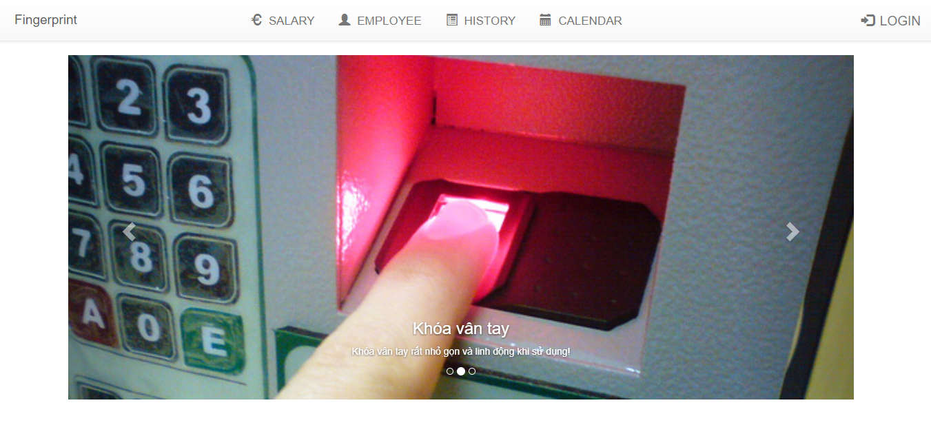
Hình 3: Màn hinh chính của trang Web

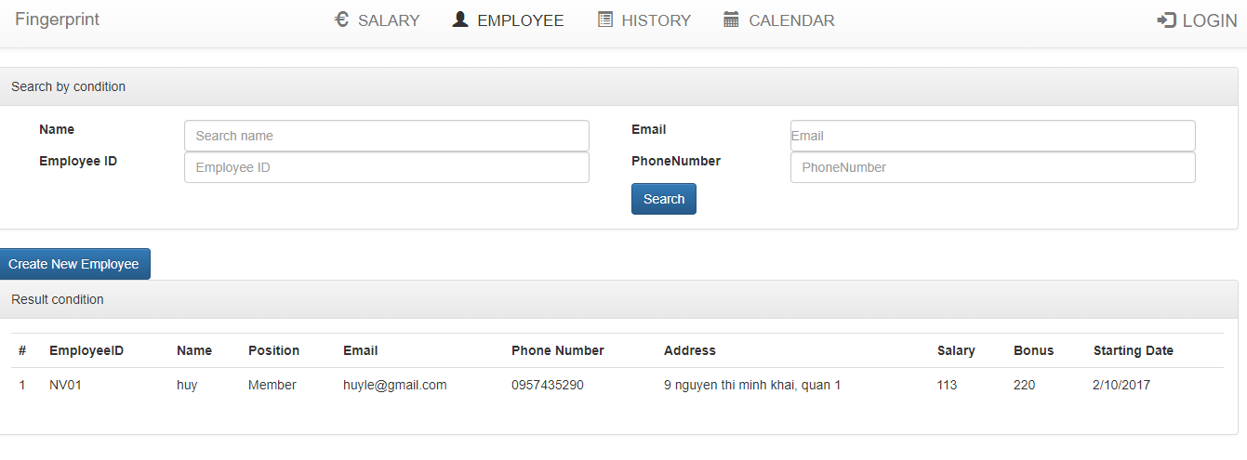
Hình 4: Quản lý nhân viên

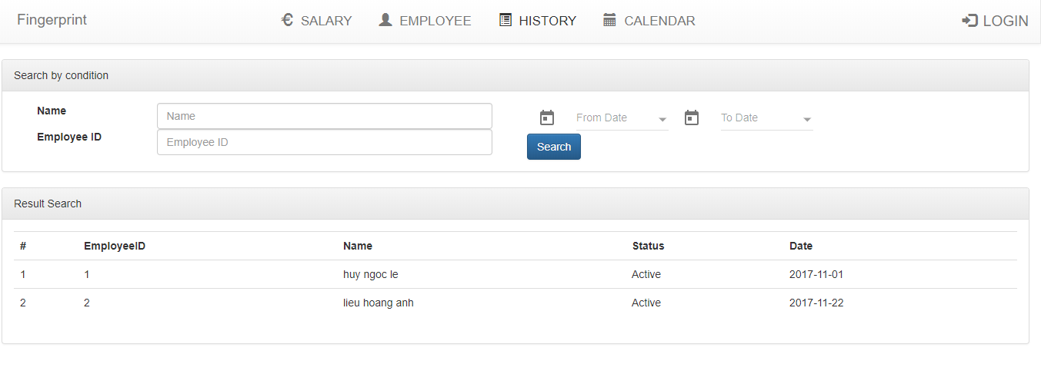
Hình 5 : Màn hình History

KẾT LUẬN
Sinh viên trình bày kết luận về giải pháp đưa ra. Điểm mạnh, điểm yếu của giải pháp. Hướng phát triển kế tiếp của đề tài.
Giải pháp đưa ra đáp ứng tương đối về chức năng yêu cầu của hệ thống.
Điểm mạnh: hệ thống phần cứng đáp ứng tốt yêu cầu của giải pháp. Web với công nghệ ClientSide AngularJS đơn giản hóa việc xử lý trên giao diện.
Điểm yếu: Module vân tay không hoạt động hiệu suất cao 100%.

Hướng phát triển kế tiếp:
- Hệ thống phần cứng:
+ Test độ chính xác của Module vân tay với nhiều mẫu đa dạng hợp lệ và không hợp lệ. Test trong các môi trường ẩm ướt, trong văn phòng làm việc công ty.
+ Kết nối truyền nhận dữ liệu với ESP8266 để gửi dữ liệu lên Database.
- Xây dựng thêm các API còn thiếu như: Tạo mới nhân viên, Xóa nhân viên,đặt lịch nghỉ cho nhân viên, Tìm kiếm nhân viên.
- Kết nối MCU ESP8266 với MySQL Database qua giao thức MQTT. Cải thiện tính bảo mật trong MQTT Protocol khi gửi data lên server.
- Xây dựng hệ thống khóa cửa điện từ, tích hợp phần cứng đã được thiết kế.
- Dự kiến đưa Web lên host để hoàn chỉnh hệ thống.

TÀI LIỆU THAM KHẢO

- Tên tác giả 1, Tên tác giả 2, “Tên bài báo,” Tên hội nghị, trang. 1-5, Nơi tổ chức hội nghị, Ngày tổ chức hội nghị.
- Tên tác giả 1, Tên tác giả 2, “Tên tạp chí,” tập 5, trang. 1-5, Ngày xuất bản.
- Tên tác giả 1, Tên tác giả 2, “Tên sách,” Tên nhà xuất bản, phiên bản, trang. 1-5, Ngày xuất bản.

[4] Yogesh Singh, ‘How to get data from MySQL with AngularJS-PHP ’ , link:
http://makitweb.com/how-to-get-data-from-mysql-with-angularjs-php/

